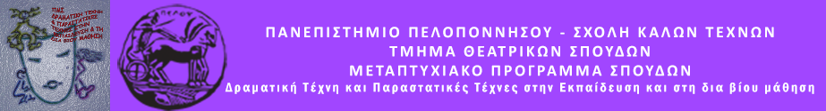
ΠΑΝΕΠΙΣΤΗΜΙΟ ΠΕΛΟΠΟΝΝΗΣΟΥ
ΣΧΟΛΗ ΚΑΛΩΝ ΤΕΧΝΩΝ
ΤΜΗΜΑ ΘΕΑΤΡΙΚΩΝ ΣΠΟΥΔΩΝ
Βασιλέως Κωνσταντίνου 21 & Τερζάκη, 21100 ΝΑΥΠΛΙΟ
27520 96127, 129, fax: 27520 96128
http://ts.uop.gr/tsdie ts-secretary@uop.gr

Δελτίο Τύπου

«ΣΤΗΝ ΑΓΚΑΛΙΑ ΤΟΥ ΦΕΓΓΑΡΙΟΥ ΕΙΜΑΣΤΕ ΟΛΟΙ ΦΙΛΟΙ»

Θεατροπαιδαγωγικό πρόγραμμα για παιδιά 6-9 ετών
Ημερομηνία: Σάββατο 7 Ιανουαρίου 2017
Ώρα: 18:30
Χώρος: Φουγάρο- Βιβλιοθήκη Ανθός

«Η φιλία είναι ο τόπος της ετερότητας».

Μέσα από τις τεχνικές του Δράματος στην Εκπαίδευση και με οδηγό το φεγγάρι τα παιδιά θα ανακαλύψουν την ιστορία τριών φίλων, τριών διαφορετικών πλασμάτων. Θα ταξιδέψουν σε κόσμους όπου η εμπιστοσύνη στους φίλους παραμένει ακλόνητη και δυνατή ακόμα και όταν περνά από μονοπάτια με λιγοστό φως .

Ο κόσμος γύρω μας είναι γεμάτος από υπέροχες αντιθέσεις. Ωστόσο μέσα από αυτές τις αντιθέσεις και την αλληλεπίδραση, οι σχέσεις και οι ομάδες γίνονται πολύχρωμες, δημιουργικές και εξελίσσονται, ανακαλύπτοντας την ομορφιά που κρύβει η διαφορετικότητά τους.

Αν λοιπόν είσαι παιδί 6-9 ετών σε περιμένουμε!
Κλείσε θέση στο τηλέφωνο 6973269328 & 6942608764
Το ταξίδι μας προς το φεγγάρι ξεκινά!

Εμψυχώνουν οι μεταπτυχιακές φοιτήτριες, Σπυροπούλου Γιάννα & Μπάσιου Σοφία

